Похищенные христианки, похоже, до сих пор находятся в руках боевиков ИГИЛ

03 августа 2018
В руках ИГИЛ могут до сих пор находиться 38 похищенных иракских христианок.
Из 45 христианок, похищенных боевиками ИГИЛ из иракского города Каракуш в августе 2014 года, к своим семьям вернулись только семь.
Рита, одна из похищенных христианок, провела в руках исламистов три года. Сначала ее удерживали в Мосуле, а затем перевезли в Сирию, постоянно перепродавая ее на рынках, где торгуют секс-рабынями.
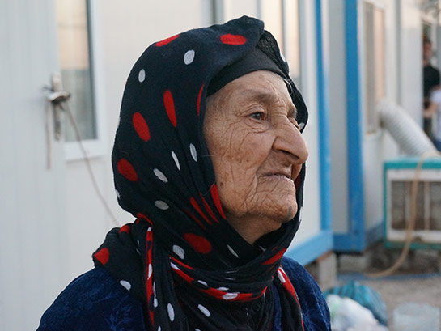
“Меня продавали и покупали четыре разаs. Нам причинили много зла. Нас били и насиловали”, - вспоминает она. Риту также заставляли убирать дома исламистских боевиков. “Хуже всего было видеть девятилетних девочек, которых насиловали. Их продают за 4,000-15,000 долларов”.
ИГИЛ преследует уязвимых христианок. НА фото изображена женщина в христианском лагере для беженцев в Эрбиле, северный Ирак
Известно, что ИГИЛ открыто продает христианских и езидских молодых девушек в качестве рабынь. В 2014 году Фонд Варнава писал о документе, опубликованном ИГИЛ, где были указаны цены на христианок и езидок, в зависимости от их возраста: женщины от 40 до 50 лет стоят 50,000 динаров ($43) каждая; от 30 до 40 лет — 75,000 динаров ($64) каждая; и от 20 до 30 лет — 100,000 динаров ($84). Девочки 10-20 лет продаются за 150,000 динаров ($128), а ребенок до 9 лет стоит 200,000 динаров ($170). В 2018 году Рита наконец вернулась к своему отцу. Остальные члены ее семьи были убиты, когда боевики ИГИЛ захватили Каракуш.

